En Cetter i en Martí van obrir uns ulls com a taronges veient aquesta història sorprenent i van pensar que el seu planeta era molt diferent.
Després de sortir del cinema van anar a passejar pel planeta Tranquil.
Tot era fantàstic !!
Les naus espacials funcionaven amb energia solar i no contaminaven, la gent vivia en coets de dues plantes amb jardins plens de flors i els parcs eren plens de gronxadors sense trencar.

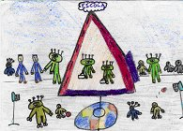

L’escola d’aquell planeta era plena d’extraterrestres molt diferents: uns eren verds, alts i prims, altres eren foscos baixets i sense antenes, també hi havia uns grocs amb quatre peus i uns de blau amb quatre antenes.
Tots plegats jugaven al pati sense batallar-se i entenent-se molt bé encara que parlessin idiomes diferents.
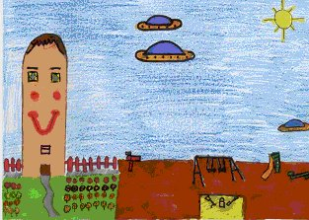

En Ceterr volia que el seu planeta fos igual perquè allà la gent no s’entenia i es barallaven per qualsevol ximpleria així que, juntament amb el seu germà ,van anar a buscar aquell “CONFETTI MERAVELLÒS”.

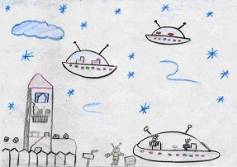

Després de regirar tot el planeta Tranquil, van trobar les restes d’aquella nau triangular i taronja. Estava mig amagada en el cim d’una muntanya !!

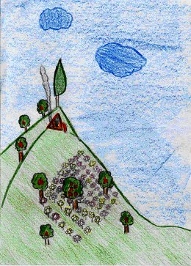

Van entrar dins la nau i van recuperar un munt de bidons plens d’aquell confetti.
Van tornar al seu planeta i van abocar el confetti per tot arreu.

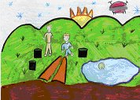

A partir d’aquell dia es van acabar les guerres i les baralles i tots van ser feliços per sempre més !!
I vet aquí un gos, vet aquí un gat, aquest conte ja s’ha acabat !!
